**Автор:** Дмитрий Павленко, Бишкек

**Корона 6-я башня 4Б**

Хорошо, когда за день удается сходить два маршрута одной заявленной категории трудности, гораздо легче сравнивать.

После Двурогой, сразу полезли на шестую башню, ибо мне было очень интересно, где же там 4Б. Стена, вырастающая прямо с перемычки выглядела неадекватно, особенно учитывая год первопрохода 59-й, и мы пошли посмотреть по полочкам справа налево.

[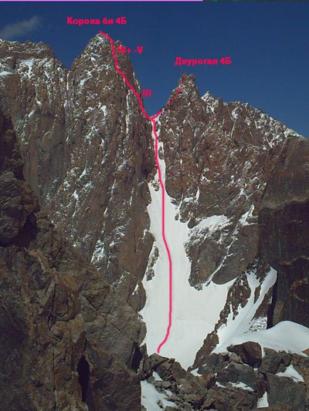](http://www.mountain.ru/article/article_img/4197/f_1.jpg)

Полочки привели к пятерочным, скалам, весьма живеньким в начале. Получилось две полных веревки нормального лазания, которые пришлось в целях безопасности разбить на три участка.

Вылезли на перемычку, недалеко от вершинной башни, веревка по гребню.

[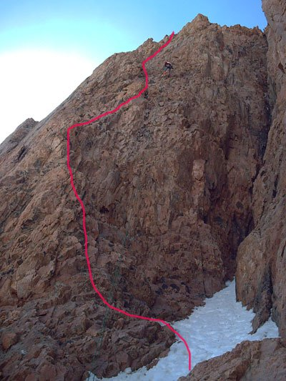](http://www.mountain.ru/article/article_img/4197/f_2.jpg)

Корона 6-я башня 4Б, ключ

Спустились без проблем по пути подъема, два полных дюльфера до пешкаруса.

Маршрут получился посложнее Двурогой и главное, прохождение ключевого участка требует умения двигаться по крупноблочной крутой разрухе. Очень неприятно в начале, хотя, при грамотном расположении станций, особых проблем не будет.

Из железа лучше шли крючья и крупные закладки, как и всегда на разрухе. В верхней части стенки, рельеф помонолитнее, хорошо шли френды.

Оглядываясь назад, могу признать маршрут достаточно безопасным, надо только делать станции в защищенных местах и все дела. Как и положено четверке, маршрут нормально пролазится в кошках.

Кстати, неплохая комбинация, две 4Б за день. Вполне ходимая, чтобы не елозить лишний раз по камнеопасному кулуару.

Стартовали в пять, спустились в семь вечера с учетом того, что первым на Двурогой работал мой ученик, и на Короне мы много времени потратили на рассуждения о том, куда все таки надо лезть. Так что по хорошей погоде ничего экстраординарного, возьмите на заметку.